新北市立仁愛之家112年12月接受各界捐贈款報告表

編號 | 日期 | 捐贈單位/個人 | 金額（元） | 有郵撥手續費 | 用途
 | 112.12.12 | 張文嘉 君 | 1,200 | -20 | 醫療保健費用
 | 112.12.29 | 許俊明 君 | 2,000 | -20 | 公費院民加菜金
 | 112.12.29 | 邱陳淑娥 君 | 1,200 |  | 佛堂及靈性關懷經費
 | 112.12.29 | 台灣紫微公益關懷協會 | 15,000 |  | 文康活動費
 | 112.12.29 | 中華民國台灣歸僑協會 | 15,000 |  | 公費院民加菜金
 | 112.12.29 | 新北市服務利他促進會 | 10,000 |  | 改善院內設施經費
 | 112.12.29 | 蘇明正 君 | 5,000 |  | 改善院內設施經費
 | 112.12.29 | 連如雪 君 | 5,000 |  | 改善院內設施經費
 | 112.12.29 | 何清琦 君 | 2,000 |  | 改善院內設施經費
 | 112.12.29 | 陳聖文 君 | 2,000 |  | 改善院內設施經費
 | 112.12.29 | 王昭鈴 君 | 2,000 |  | 改善院內設施經費
 | 112.12.29 | 魏達魁 君 | 5,000 |  | 改善院內設施經費
 | 112.12.29 | 胡江妹 君 | 5,000 |  | 改善院內設施經費
 | 112.12.29 | 林明錫 君 | 2,000 |  | 改善院內設施經費
 | 112.12.29 | 李明芬 君 | 5,000 |  | 文康活動費
 | 112.12.29 | 許欽俊 君 | 5,000 |  | 文康活動費
 | 112.12.29 | 王碧蓮 君 | 5,000 |  | 文康活動費
 | 112.12.29 | 陳慶玲 君 | 2,000 |  | 文康活動費
 | 112.12.29 | 陳佳景 君 | 5,000 |  | 文康活動費
 | 112.12.29 | 高錦鐘 君 | 2,000 |  | 文康活動費
 | 112.12.29 | 謝政民 君 | 2,500 |  | 文康活動費
 | 112.12.29 | 彭金錠 君 | 5,000 |  | 文康活動費
 | 112.12.29 | 戴宏怡 君 | 5,000 |  | 文康活動費
 | 112.12.29 | 林芳妍(汝) 君 | 5,000 |  | 文康活動費
 | 112.12.29 | 游炎東 君 | 5,000 |  | 醫療保健費用
 | 112.12.29 | 游王德雲 君 | 5,000 |  | 醫療保健費用
 | 112.12.29 | 簡崧伯 君 | 1,000 |  | 醫療保健費用
 | 112.12.29 | 高滋鎂 君 | 1,000 |  | 醫療保健費用
 | 112.12.29 | 王櫻嬌 君 | 1,000 |  | 醫療保健費用
 | 112.12.29 | 林榮隆 君 | 3,000 |  | 醫療保健費用
 | 112.12.29 | 鐘鉑珠 君 | 5,000 |  | 醫療保健費用
 | 112.12.29 | 何彩薇 君 | 5,000 |  | 醫療保健費用
 | 112.12.29 | 邱誠財 君 | 5,000 |  | 醫療保健費用
 | 112.12.29 | 賴建中 君 | 5,000 |  | 醫療保健費用
 | 112.12.29 | 許素卿 君 | 1,000 |  | 醫療保健費用
 | 112.12.29 | 何榮榮 君 | 2,000 |  | 醫療保健費用
 | 112.12.29 | 盧瑩琇 君 | 5,000 |  | 醫療保健費用
 | 112.12.29 | 盧光堯 君 | 2,000 |  | 醫療保健費用
共計：38筆 |  |  | 總淨額：159,860元整
徵信項目：◎製發收據 ◎官方網站公佈
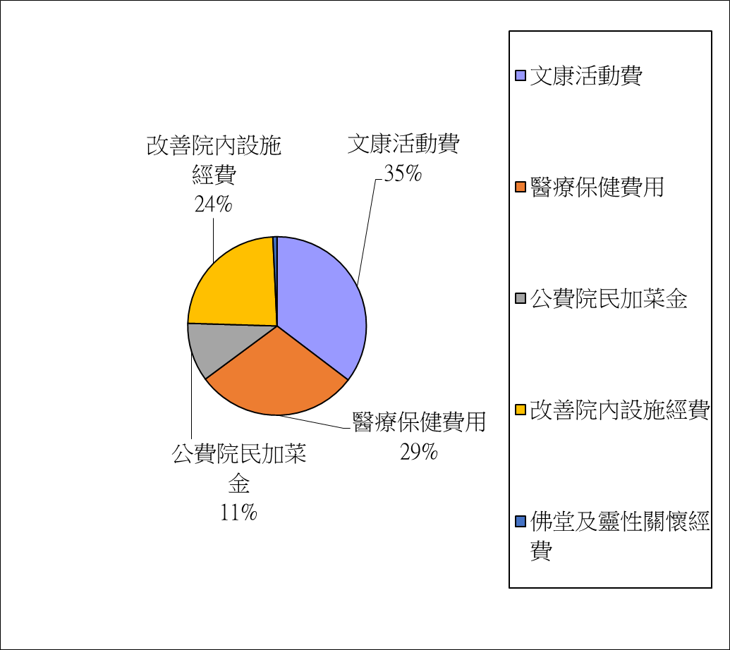
- 文康活動費：共計新台幣$56,500元整
- 醫療保健費用：共計新台幣$47,180元整
（已扣20元郵撥費用）
- 公費院民加菜金：共計新台幣$16,980元整
（已扣20元郵撥費用）
- 改善院內設施經費：共計新台幣$38,000元整
- 佛堂及靈性關懷經費：共計新台幣$1,200元整

